平原校区高层公寓楼顶校名、道路指示牌、校外广告牌设计安装招标要求

一、高层公寓楼顶校名
新乡医学院三全学院平原校区高层公寓由两栋纵排（南北方向）11层楼组成，本项工程内容包括校名发光字、楼顶空中玫瑰远射灯，具体要求如下：
1、校名发光字（LED穿孔灯）
文字信息：新乡医学院三全学院；
颜色：红色或者白色；
备注：结合两栋楼具体建筑位置，需要考虑107国道双向行车视野；中文部分字体按照我方提供的字体样式制作、安装。效果须美观、大方、远近距离易识别


字体样式

参考值（单栋）：楼高39.17米，楼长60米，楼宽13.1米。
2、楼顶空中玫瑰远射灯
要求分别在两栋楼顶各放置一枚。
电压:AC220V 50-60HZ
抗电强度：7.5KV
绝缘电阻：>2MΩ
灯泡功率:≥氙泡4KW
投影距离：≥4公里
防水等级:IP54
光源色温：6500K
控制模式：单机模式
灯泡寿命:1000小时（800--500小时后灯泡衰期开始）
功能:外形美观，内装设计合理，防水性能好，散热性能强，抗震,使用方便，安全，高效可靠等优点
控制模式:单机控制（单头）
旋转角度:水平方向90°，垂直方向60°（自动扫描）
颜色：白（单色）
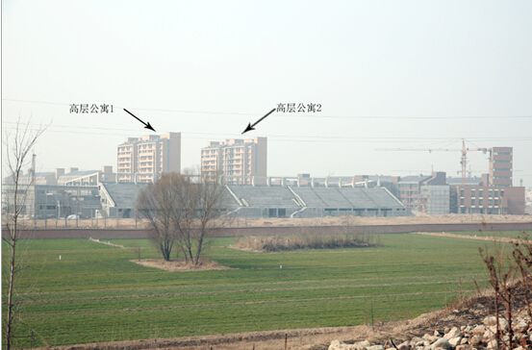

备注：以上两个需提供整体项目设计效果图，其中校名发光字需做红色和白色两套效果图，以供领导决策（附参数说明）
二、道路指示牌
中文字体：黑体
英文字体：Arial首字母大写
道路指示牌参数
（一）尺寸及材质
1．标志牌规格为4000×3000×3mm、铝板背面为衡向4条铝合金龙骨。标志牌下沿至路面净空高度在2m。铝板背面四周用合金角铝固定。
2．板面四周用白色反光膜做衬底边，倒圆角，衬边宽度为汉字高的l／10，距标志板外沿距离为汉字高l／10。要求使用美国3M公司EG7一、二级反光膜，产品保质期3年。由双层反光膜压制。底膜为国际标志专用蓝色反光膜，字膜为白色反光膜。反光膜不能出现脱胶、起皱、起泡、裂纹及褪色等问题。
3．标志牌底板采用铝合金板材，抗拉强度291一300Mpa，屈服点243-247Mpa，延伸率4-10％，牌号为2024、T4状态的硬铝合金板。
4．标志牌立柱采用[217×6×4800mm]规格，双立柱。
5．滑槽：70#，厚度为3mm以上。加强肋与法兰盘、加强肋与立柱钢管、悬臂小圆钢管内插立柱钢管处均需焊接。选材为E4301或 E4303焊条。所有焊缝不得有气孔、夹渣、裂缝以及烧窜现象，焊缝高度不少于4-5mm。
6．所有钢制构件及底座法兰盘必须经过热浸镀锌处理。其中，镀锌量为钢管600g／m2，紧固件3509g／m2。
（二）标牌内容及文字
内容：见附图（文字效果）
（三）施工安装要求
1．交通标志牌基础统一为[l.2×1.2×1.6m]基坑，采用明挖法施工。基底应平整、夯实并垫以20cm砂砾层。
2．交通标志牌基础使用25#砼现浇筑。浇筑砼时，底座法兰盘与基础对中，其纵向与道路行车方向保持一致。底座法兰盘上表面与基础顶面齐平，同时保持基础顶面水平。
3．施工时应保持板面（正面）与道路车辆驶来方向保持75°到80°。

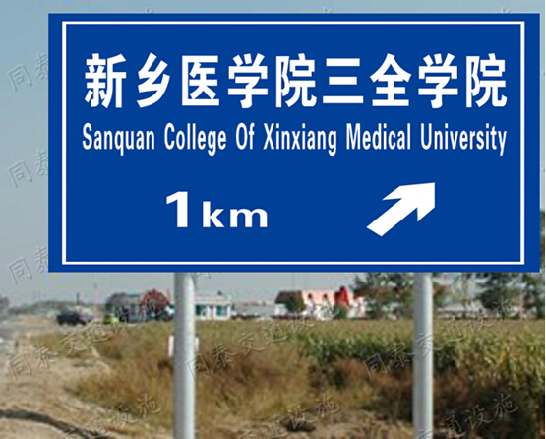
成品效果

共计五个道路指示牌，大致安装位置以资讯中心要求为准。
三、校外广告牌
要求参数：
（一）位置：平原校区院墙东北角 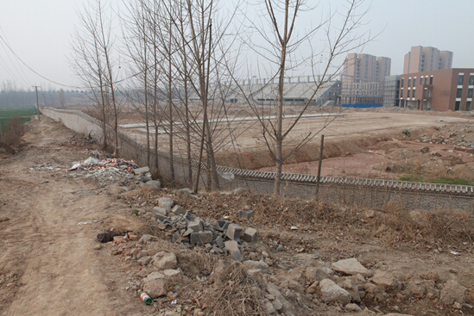
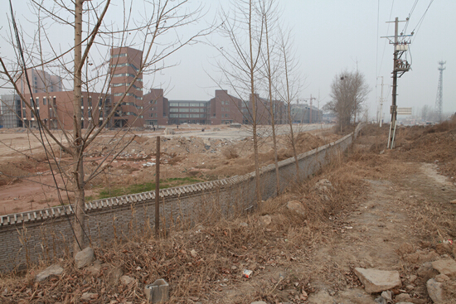
（二）尺寸：
长80M*高5M（墙体高2M），下边框距离地面3M。
（三）形式：（上边框带射灯）
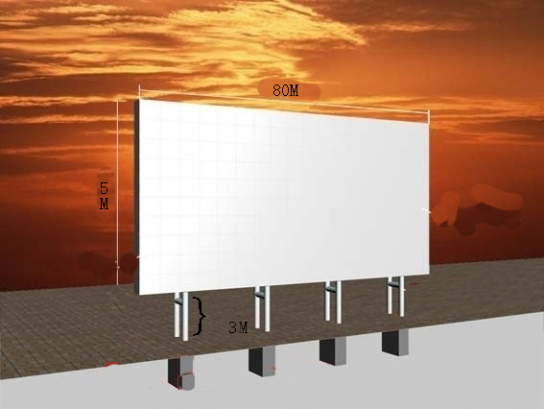
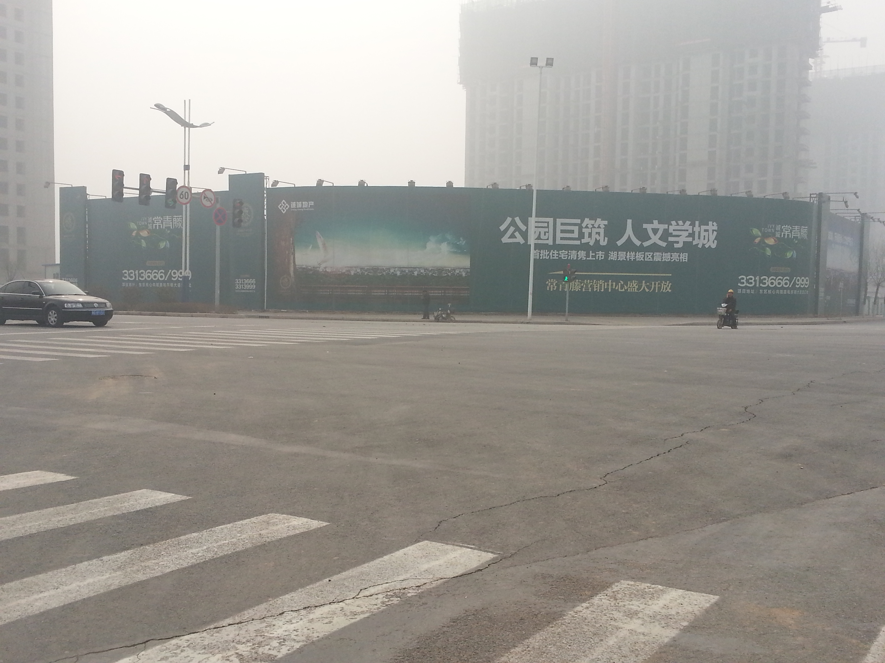
实景 效果
（四）喷绘内容：
以资讯中心提供图片素材为准
联系方式：0373-7375982

备注：
- 以上所有项目必须是最优品质（材质和施工）
- 以上所有项目必须实地勘察（数据以最终测量为准）
- 完成设计效果后需提供设计安装报价

